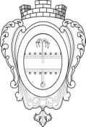

СОВЕТ ДЕПУТАТОВ МУНИЦИПАЛЬНОГО ОБРАЗОВАНИЯ
«НИКОЛЬСКОЕ ГОРОДСКОЕ ПОСЕЛЕНИЕ ПОДПОРОЖСКОГО МУНИЦИПАЛЬНОГО РАЙОНА ЛЕНИНГРАДСКОЙ ОБЛАСТИ»

РЕШЕНИЕ

18 ноября 2020 года № 71

О внесении изменений в решение Совета депутатов муниципального образования «Никольское городское поселение Подпорожского муниципального района Ленинградской области» от 12.10.2011 № 152 «Об утверждении Положения о звании «Почетный житель муниципального образования Никольское городское поселение Подпорожского муниципального района Ленинградской области»

Руководствуясь положениями Федерального закона от 06.10.2003 г. № 131-ФЗ «Об общих принципах организации местного самоуправления в Российской Федерации», Уставом муниципального образования «Никольское городское поселение Подпорожского муниципального района Ленинградской области», Совет депутатов муниципального образования «Никольское городское поселение Подпорожского муниципального района Ленинградской области»

РЕШИЛ:

- Дополнить пункт 2 решения от 12.10.2011 № 152 словами «№ 1».
- Приложение № 1 к решению от 12.10.2011 № 152 «Об утверждении Положения о звании «Почетный житель муниципального образования «Никольское городское поселение Подпорожского муниципального района Ленинградской области» изложить в редакции приложения № 1 к настоящему решению.
- Пункты 2-5 решения от 12.10.2011 № 152 считать пунктами 3-6 соответственно.
- Ввести в решение от 12.10.2011 № 152 пункт 2 следующего содержания: «Утвердить Порядок работы комиссии по присвоению звания «Почетный житель муниципального образования «Никольское городское поселение Подпорожского муниципального района Ленинградской области» согласно приложению № 2 к настоящему решению».
- Изложить приложение № 2 решения от 12.10.2011 № 152 в редакции приложения № 2 к настоящему решению.
- Настоящее решение вступает в силу со дня официального опубликования.

Глава муниципального образования А.В. Глушанов
УТВЕРЖДЕНО
решением совета депутатов
муниципального образования
«Никольское городское поселение
Подпорожского муниципального района
Ленинградской области»
от 18 ноября 2020 года № 71
(приложение № 1)

ПОЛОЖЕНИЕ
о звании «Почетный житель муниципального образования «Никольское городское поселение Подпорожского муниципального района Ленинградской области»

Раздел I «Общие положения»

Статья 1

Настоящее положение (далее по тексту «Положение») регулирует порядок присвоения звания «Почетный житель муниципального образования «Никольское городское поселение Подпорожского муниципального района Ленинградской области».

Звание «Почетный житель муниципального образования «Никольское городское поселение Подпорожского муниципального района Ленинградской области» является личным почетным званием и высшим знаком общественной признательности физическим лицам:
- за заслуги перед населением муниципального образования «Никольское городское поселение Подпорожского муниципального района Ленинградской области»;
- за совершение мужественных и героических поступков во благо муниципального района и его жителей;
- за заслуги в области науки, культуры, спорта, общественной, духовной и нравственной жизни;
- за заслуги по сохранению исторического и культурного наследия муниципального образования «Никольское городское поселение Подпорожского муниципального района Ленинградской области»;
- за выдающийся вклад в социально-экономическое развитие муниципального образования «Никольское городское поселение Подпорожского муниципального района Ленинградской области», повышение его авторитета на территории Российской Федерации и за рубежом.

Статья 2

Звание «Почетный житель муниципального образования «Никольское городское поселение Подпорожского муниципального района Ленинградской области» присваивается персонально, пожизненно гражданам Российской Федерации, а также иностранным гражданам, тесно связанным по роду своей деятельности с Никольским городским поселением.

Решение о присвоении звания «Почетный житель муниципального образования «Никольское городское поселение Подпорожского муниципального района Ленинградской области» принимается Советом депутатов муниципального образования «Никольское городское поселение Подпорожского муниципального района Ленинградской области» (далее по тексту «Представительным органом муниципального образования»).

Статья 3

Субъектами, обладающими правом обращения в Представительный орган муниципального образования с ходатайством о присвоении лицу звания «Почетный житель муниципального образования «Никольское городское поселение Подпорожского муниципального района Ленинградской области», являются:

1) глава муниципального образования «Никольское городское поселение Подпорожского муниципального района Ленинградской области»;

2) глава администрации муниципального образования «Никольское городское поселение Подпорожского муниципального района Ленинградской области»;

3) инициативная группа граждан (не менее 100 человек), все участники которой зарегистрированы на территории муниципального образования «Никольское городское поселение Подпорожского муниципального района Ленинградской области».

Раздел II «Порядок присвоения звания

«Почетный житель муниципального образования «Никольское городское поселение Подпорожского муниципального района Ленинградской области»

Статья 4

Ходатайство о присвоении звания «Почетный житель муниципального образования «Никольское городское поселение Подпорожского муниципального района Ленинградской области» направляется в постоянную уполномоченную комиссию (далее по тексту «Комиссия») в период с 01 января по 01 апреля текущего календарного года.

Состав Комиссии утверждается решением Представительного органа муниципального образования.

Статья 5

Ходатайство о присвоении звания «Почетный житель муниципального образования «Никольское городское поселение Подпорожского муниципального района Ленинградской области» включает в себя:

1) наградной лист к присвоению звания «Почетный житель муниципального образования «Никольское городское поселение Подпорожского муниципального района Ленинградской области» (по форме в соответствии с приложением № 1 к настоящему Положению);

2) письмо субъекта (субъектов), обладающего (обладающих) правом обращаться с ходатайством о присвоении звания «Почетный житель муниципального образования «Никольское городское поселение Подпорожского муниципального района Ленинградской области», составленное в произвольной форме.

Каждый из субъектов, обладающих правом обращаться с ходатайством о присвоении звания «Почетный житель муниципального образования «Никольское городское поселение Подпорожского муниципального района Ленинградской области», имеет право выдвигать только одну кандидатуру.

Статья 6

Ходатайство о присвоении звания «Почетный житель муниципального образования «Никольское городское поселение Подпорожского муниципального района Ленинградской области», а также заключение Комиссии рассматриваются Представительным органом муниципального образования.

Решение о присвоении звания «Почетный житель муниципального образования «Никольское городское поселение Подпорожского муниципального района Ленинградской области» принимается Представительным органом муниципального образования на одном из очередных или внеочередном заседаниях.

Звание «Почетный житель муниципального образования «Никольское городское поселение Подпорожского муниципального района Ленинградской области» может быть присвоено не более чем одному лицу, не чаще одного раза год.

Статья 7

На праздновании Дня Ленинградской области либо Дня поселка Никольский, в торжественной обстановке, лицам, удостоенным звания «Почетный житель муниципального образования «Никольское городское поселение Подпорожского муниципального района Ленинградской области» в текущем календарном году, проводится вручение следующих документов:
- знак «Почетный житель муниципального образования «Никольское городское поселение Подпорожского муниципального района Ленинградской области» (оформляется в соответствии с приложением № 2 к настоящему Положению);
- диплом «Почетный житель муниципального образования «Никольское городское поселение Подпорожского муниципального района Ленинградской области» (оформляется в соответствии с приложением № 3 к настоящему Положению);
- удостоверение «Почетный житель муниципального образования «Никольское городское поселение Подпорожского муниципального района Ленинградской области» (оформляется в соответствии с приложением № 4 к настоящему Положению).

Лицу, удостоенному звания «Почетный житель муниципального образования «Никольское городское поселение Подпорожского муниципального района Ленинградской области» устанавливается ежегодное (начина с года присвоения звания) денежное пособие в размере 10 000 (Десять тысяч) рублей без учета налогов за счет средств местного бюджета. Выплата производится к празднованию Дня поселка Никольский.

Действие Положения о звании «Почетный житель» распространяется на лиц, ранее внесенных в Книгу почета поселка Никольский Подпорожского района Ленинградской области.

Статья 8

Сведения о лице, удостоенном звания «Почетный житель муниципального образования «Никольское городское поселение Подпорожского муниципального района Ленинградской области», и его фотопортрет с краткими биографическими данными и указанием, за какие заслуги присвоено почетное звание не позднее 3-х месяцев с момента присвоения звания заносятся в «Книгу почетных жителей муниципального образования «Никольское городское поселение Подпорожского муниципального района Ленинградской области», которая хранится в Администрации муниципального образования «Никольское городское поселение Подпорожского муниципального района Ленинградской области».

Информация о присвоении лицу звания «Почетный житель муниципального образования «Никольское городское поселение Подпорожского муниципального района Ленинградской области» и его биография публикуются в официальном средстве массовой информации и на сайте муниципального образования «Никольское городское поселение Подпорожского муниципального района Ленинградской области».

Лица, удостоенные звания «Почетный житель муниципального образования «Никольское городское поселение Подпорожского муниципального района Ленинградской области» имеют право внеочередного приема у официальных лиц администрации и Совета депутатов муниципального образования «Никольское городское поселение Подпорожского муниципального района Ленинградской области».

Раздел III «Права лица, удостоенного звания

«Почетный житель муниципального образования «Никольское городское поселение Подпорожского муниципального района Ленинградской области»

Статья 9

Лицо, удостоенное звания «Почетный житель муниципального образования «Никольское городское поселение Подпорожского муниципального района Ленинградской области», имеет право публичного использования этого звания в связи со своим именем.

Раздел IV «Заключительные положения»

Статья 10

В случаях утраты документов, подтверждающих присвоение лицу звания «Почетный житель муниципального образования «Никольское городское поселение Подпорожского муниципального района Ленинградской области», в результате стихийного бедствия либо при иных обстоятельствах, при возникновении которых не было возможности предотвратить их утрату, по решению Представительного органа муниципального образования, дубликаты документов (диплом, удостоверение), подтверждающих присвоение лицу звания «Почетный житель муниципального образования «Никольское городское поселение Подпорожского муниципального района Ленинградской области», могут быть выданы лицу, удостоенному звания «Почетный житель муниципального образования «Никольское городское поселение Подпорожского муниципального района Ленинградской области».

Основанием рассмотрения вопроса о выдаче дубликата документа является личное заявление Почетного жителя муниципального образования «Никольское городское поселение Подпорожского муниципального района Ленинградской области», представленное в Комиссию по присвоению звания «Почетный житель муниципального образования «Никольское городское поселение Подпорожского муниципального района Ленинградской области».

Статья 11

Оформление документов к званию «Почетный житель муниципального образования «Никольское городское поселение Подпорожского муниципального района Ленинградской области» возлагается на Комиссию по присвоению звания «Почетный житель муниципального образования «Никольское городское поселение Подпорожского муниципального района Ленинградской области».

Статья 12

Действие Положения о звании «Почетный житель муниципального образования «Никольское городское поселение Подпорожского муниципального района Ленинградской области» распространяется на лиц, ранее внесенных в Книгу почета поселка Никольский Подпорожского района Ленинградской области.

Приложение № 1

к Положению о присвоении звания

«Почетный житель

муниципального образования

«Никольское городское поселение

Подпорожского муниципального района

Ленинградской области»

(Форма)

НАГРАДНОЙ ЛИСТ
к присвоению звания «Почетный житель муниципального образования
«Никольское городское поселение Подпорожского муниципального района Ленинградской области»

1. Фамилия, имя, отчество _________________________________________________________
________________________________________________________________________________
2. Должность, место работы _______________________________________________________
(точное наименование организации)
3. Дата рождения ________________________________________________________________
^{(число, месяц, год)}
4. Место рождения _______________________________________________________________
(республика, край, область, округ, город, район, поселок, село, деревня)
5. Образование __________________________________________________________________
(специальность по образованию, наименование учебного заведения, год окончания)
6. Ученая степень, ученое звание ___________________________________________________
________________________________________________________________________________
7. Какими государственными наградами награжден(а), даты награждений ________________
________________________________________________________________________________
8. Домашний адрес _______________________________________________________________
________________________________________________________________________________
9. Трудовая деятельность (включая учебу в высших и средних специальных учебных заведениях, военную службу)

Месяц и год |  | Должность с указанием  организации | Местонахождение  организации
поступления | ухода | Должность с указанием  организации | Местонахождение  организации

(Сведения, указанные в пунктах 1 - 9, соответствуют данным трудовой книжки)

10. Характеристика с указанием конкретных заслуг представляемого к присвоению звания «Почетный житель муниципального образования муниципального образования «Никольское городское поселение Подпорожского муниципального района Ленинградской области»
_________________________________________________________

Место печати (для предприятий, учреждений, организаций)

_______________________________________________________________________________
(должность, подпись, фамилия, инициалы руководителя)

Приложение:
- копии документов, подтверждающих сведения, позволяющие рассмотреть вопрос о присвоении лицу звания «Почетный житель муниципального образования муниципального образования «Никольское городское поселение Подпорожского муниципального района Ленинградской области»;
- протокол собрания трудового коллектива предприятия, учреждения, организации (при наличии);
- решение органа управления предприятия, учреждения, организации (при наличии);
- подписной лист (при наличии нескольких – пронумерованный и прошнурованный).

Приложение № 2

к Положению о присвоении звания

«Почетный житель

муниципального образования

«Никольское городское поселение

Подпорожского муниципального района

Ленинградской области»

Графическое изображение Знака «Почетный житель муниципального образования Никольское городское поселение Подпорожского муниципального района Ленинградской области».

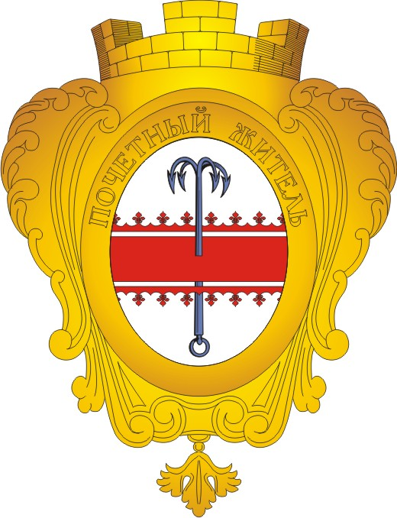
Приложение № 3

к Положению о присвоении звания

«Почетный житель

муниципального образования

«Никольское городское поселение

Подпорожского муниципального района

Ленинградской области»

Графическое изображение удостоверения «Почетный житель муниципального образования Никольское городское поселение Подпорожского муниципального района Ленинградской области».

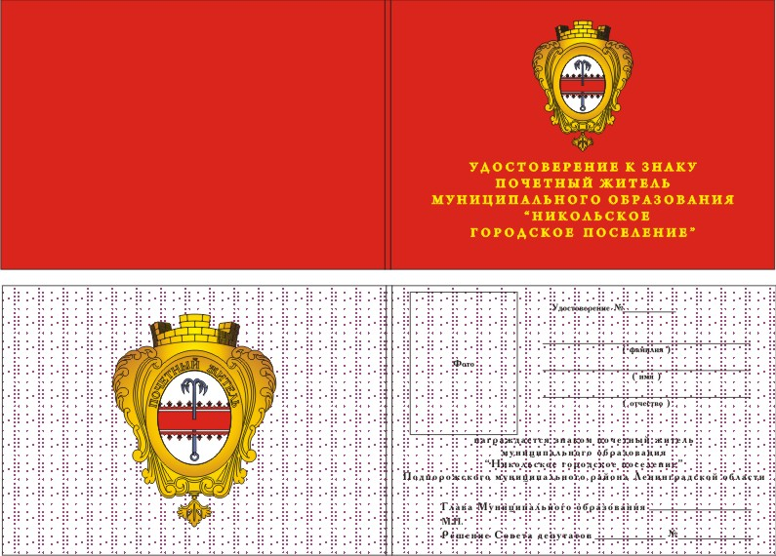

Приложение № 4

к Положению о присвоении звания

«Почетный житель

муниципального образования

«Никольское городское поселение

Подпорожского муниципального района

Ленинградской области»

Графическое изображение диплома «Почетный житель муниципального образования «Никольское городское поселение Подпорожского муниципального района Ленинградской области».

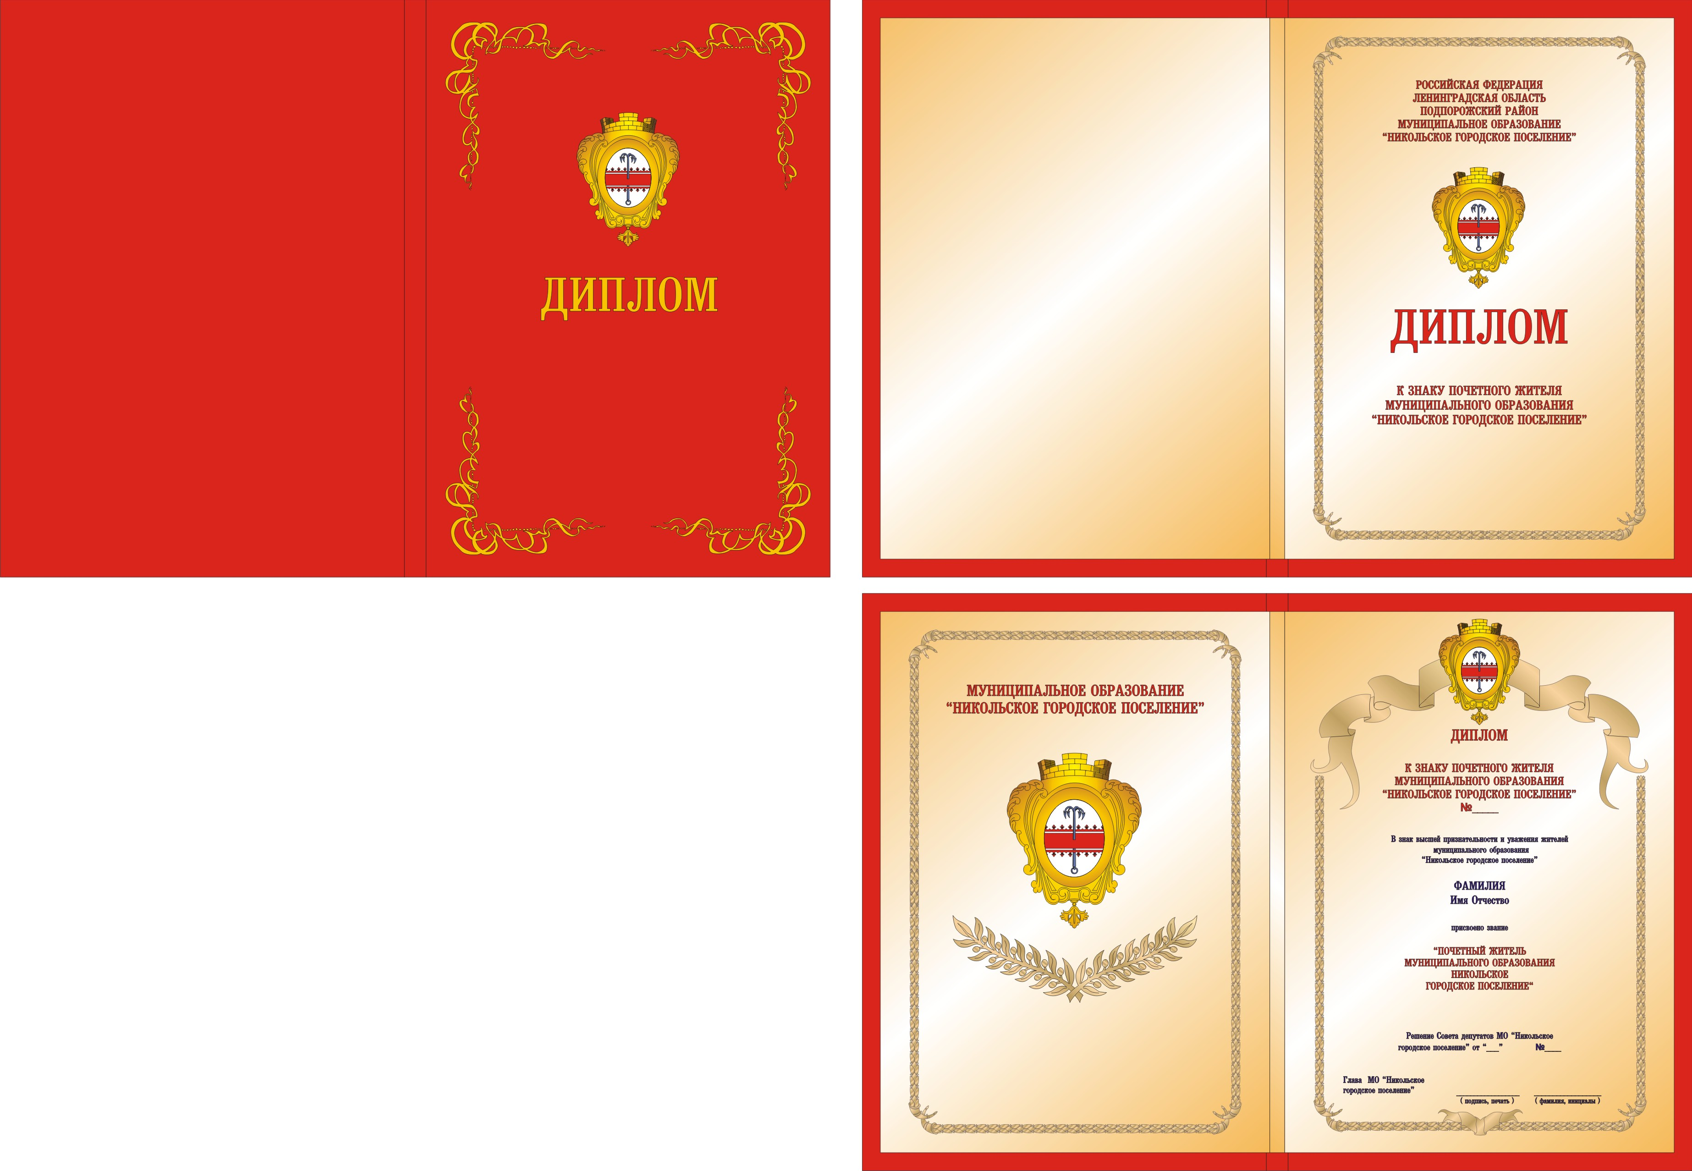
УТВЕРЖДЕНО
решением совета депутатов
муниципального образования
«Никольское городское поселение
Подпорожского муниципального района
Ленинградской области»
от 18 ноября 2020 года № 71
(приложение № 2)

ПОРЯДОК
работы Комиссии по присвоению звания «Почетный житель муниципального образования «Никольское городское поселение Подпорожского муниципального района Ленинградской области»

1. Общие положения

1.1. Комиссия по присвоению звания «Почетный житель муниципального образования «Никольское городское поселение Подпорожского муниципального района Ленинградской области» (далее – Комиссия) – постоянно действующий консультативный орган, осуществляющий рассмотрение на конкурсной основе представленных кандидатур на присвоение звания «Почетный житель муниципального образования «Никольское городское поселение Подпорожского муниципального района Ленинградской области».
1.2. Комиссия осуществляет свою деятельность в соответствии с Положением о звании «Почетный житель муниципального образования «Никольское городское поселение Подпорожского муниципального района Ленинградской области» и настоящим Порядком.
1.3. Комиссия формируется для предварительного рассмотрения ходатайств субъектов, обладающих правом обращения в Совет депутатов муниципального образования «Никольское городское поселение Подпорожского муниципального района Ленинградской области» о присвоении звания «Почетный житель муниципального образования «Никольское городское поселение Подпорожского муниципального района Ленинградской области».
Целью деятельности Комиссии является обеспечение и организация объективного подхода к рассмотрению вопросов о возможности присвоения звания «Почетный житель муниципального образования «Никольское городское поселение Подпорожского муниципального района Ленинградской области».
1.4. Руководство деятельностью Комиссии осуществляет председатель Комиссии, а в период его отсутствия его обязанности исполняет лицо, назначенное председателем Комиссии.

2. Порядок формирования Комиссии

2.1. Персональный состав Комиссии утверждается решением Совета депутатов муниципального образования «Никольское городское поселение Подпорожского муниципального района Ленинградской области».
2.2. Комиссия формируется в составе не менее 8 человек.

3. Предметы ведения, полномочия Комиссии

3.1. Регистрация ходатайств о присвоении звания «Почетный житель муниципального образования «Никольское городское поселение Подпорожского муниципального района Ленинградской области» ведется секретарем Комиссии в помещении Администрации муниципального образования «Никольское городское поселение Подпорожского муниципального района Ленинградской области».
3.2. Комиссия рассматривает внесенные ходатайства по присвоению звания «Почетный житель муниципального образования «Никольское городское поселение Подпорожского муниципального района Ленинградской области» и готовит заключение в Совет депутатов муниципального образования «Никольское городское поселение Подпорожского муниципального района Ленинградской области» о возможности или невозможности присвоения звания «Почетный житель муниципального образования «Никольское городское поселение Подпорожского муниципального района Ленинградской области» представленной кандидатуре.
3.3. Комиссия не принимает к рассмотрению или возвращает для доработки некачественно и небрежно подготовленные документы.
3.4. Комиссия готовит проект решения Совета депутатов муниципального образования муниципального образования «Никольское городское поселение Подпорожского муниципального района Ленинградской области» о представлении к присвоению звания «Почетный житель муниципального образования «Никольское городское поселение Подпорожского муниципального района Ленинградской области».

4. Форма деятельности Комиссии

4.1. Основной формой деятельности комиссии является заседание, обеспечивающее коллегиальное обсуждение вопросов.
4.2. Заседания Комиссии проводятся председателям, а в период его отсутствия лицом, назначенным председателем Комиссии.
4.3. Заседание Комиссии правомочно при наличии не менее 2/3 от установленного состава Комиссии.
4.4. Решение Комиссии оформляется протоколом, который подписывается председателем Комиссии и секретарем, а в его отсутствие – лицом, назначенным председателем Комиссии. Решение Комиссии носит рекомендательный характер.
4.5. Заседания Комиссии проводятся по мере поступления ходатайств по присвоению звания «Почетный житель муниципального образования «Никольское городское поселение Подпорожского муниципального района Ленинградской области».
4.6. Ходатайство и документы рассматриваются Комиссией не позднее 30 календарных дней с момента поступления необходимого пакета документов для присвоения звания «Почетный житель муниципального образования «Никольское городское поселение Подпорожского муниципального района Ленинградской области». Если в период подачи заявителем ходатайства о присвоении звания «Почетный житель муниципального образования «Никольское городское поселение Подпорожского муниципального района Ленинградской области» не истек один год с момента присвоения звания «Почетный житель муниципального образования «Никольское городское поселение Подпорожского муниципального района Ленинградской области» по предыдущему ходатайству, Комиссия возвращает документы заявителю, информируя его о возможных сроках повторной подачи ходатайства.
4.7. На основании рассмотренных документов, поступивших материалов Комиссия представляет свое заключение Совету депутатов муниципального образования «Никольское городское поселение Подпорожского муниципального района Ленинградской области» по кандидатурам на присвоение звания «Почетный житель муниципального образования «Никольское городское поселение Подпорожского муниципального района Ленинградской области». Заключение Комиссии подписывается всеми ее членами. Допускается подпись заключения с особым мнением члена Комиссии, оформленным письменно и приложенным к заключению.

4.8. Решения Комиссии принимаются большинством голосов от числа присутствующих на заседании путем открытого голосования. Решения принимаются в отсутствие кандидатов. Секретарь комиссии не голосует.

4.9. После принятия решения Советом депутатов муниципального образования «Никольское городское поселение Подпорожского муниципального района Ленинградской области» о присвоении звания «Почетный житель муниципального образования «Никольское городское поселение Подпорожского муниципального района Ленинградской области» Комиссия оформляет документы в соответствии со ст. 7 Положения о звании «Почетный житель муниципального образования «Никольское городское поселение Подпорожского муниципального района Ленинградской области». В случаях утраты документов, подтверждающих присвоение лицу звания «Почетный житель муниципального образования «Никольское городское поселение Подпорожского муниципального района Ленинградской области», Комиссия выдает дубликаты документов.
4.10. Ведение делопроизводства Комиссии, хранение и использование ее документов, а также контроль за своевременным исполнением принятых Комиссией решений, возлагаются на секретаря комиссии.

5. Права и обязанности членов Комиссии
5.1. Члены Комиссии имеют право:
- выступать в прениях по обсуждаемому вопросу;
- вносить предложения в решения Комиссии.
5.2. Члены Комиссии обязаны:
- лично присутствовать на заседаниях Комиссии (допускается отсутствие по уважительным причинам: болезнь, командировка, отпуск).

